Моллюски (или Мягкотелые) — один из самых крупных Типов животных. Известно свыше 130 тысяч видов моллюсков. Моллюски обитают в морях, пресных водах, на суше. Некоторые паразитируют на других животных. Размеры зрелых моллюсков разных классов существенно отличаются — от пары миллиметров до 20м. Многие ведут сидячий или малоподвижный образ жизни, и лишь головоногие способны активно перемещаться в воде. Наука о моллюсках называется малакологией, она занимается изучением строения, развития мягкотелых, роли в окружающем мире.Моллюски — двусторонне-симметричные мягкотелые животные (у брюхоногих тело асимметричное), имеющие раковину, мантию, мантийную полость, незамкнутую кровеносную систему.

Моллюски это целомические организмы, но вторичная полость у них сохранилась только возле сердца и половых органов. Основная же часть внутреннего пространства представлена гемоцелем.Вторичная полость тела (целом) хорошо выражена только в зародышевом состоянии, а у взрослых животных сохраняется в виде околосердечной сумки и полости половой железы. Промежутки между органами заполнены соединительной тканью. Такая полость тела называется смешанная, или миксоцель.

Тип Моллюски объединяет классы: Брюхоногие, Двустворчатые, Головоногие.
Внешнее строение
Голова имеется почти у всех моллюсков, кроме Двустворчатых. На ней расположены ротовое отверстие, щупальца и глаза.
Нога — мускулистый непарный вырост тела, который служит для ползания.
У большинства моллюсков имеется раковина.
Туловище Моллюсков покрыто кожной складкой — мантией (вещество, из которого строится раковина, выделяется клетками мантии). Пространство между стенками туловища и мантией называется мантийная полость. В ней расположены органы дыхания. В мантийную полость открываются анальное, половые и выделительные отверстия.
Мантия моллюска — это кожная складка между телом и раковиной.

Мантийная полость — это пространство между стенками туловища и мантией.

Пищеварительная система
Пищеварительная система зависит от типа питания моллюсков.
Ротовая полость -вглотка, — пищевод, который ведёт в желудок и кишечник. В него впадают протоки пищеварительной железы. Непереваренные остатки пищи выбрасываются через анальное отверстие.
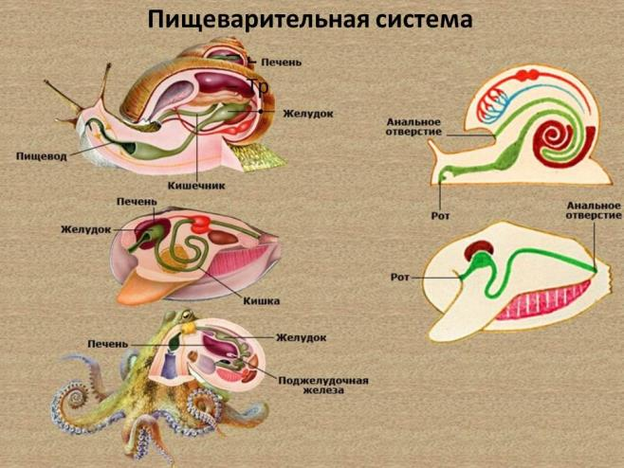
Дыхание
Дыхание у моллюсков, живущих в воде, осуществляется жабрами, а у наземных — с помощью лёгкого. Некоторые водные моллюски (например, прудовики) также дышат лёгкими, периодически поднимаясь к поверхности воды, чтобы вдохнуть.
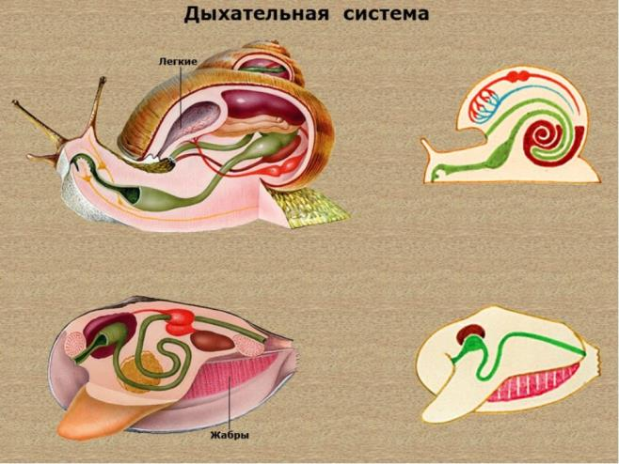
Кровеносная система
В кровеносную систему входят сердце (орган, обеспечивающий движение крови по сосудам и полостям тела) и сосуды. Сердце обычно состоит из трёх камер: одного желудочка и двух предсердий (у Брюхоногих — две камеры: предсердие и желудочек).
Моллюски имеют незамкнутую кровеносную систему (за исключением головоногих). Это означает, что кровь течёт не только по кровеносным сосудам, но и по специальным полостям между органами, а затем кровь вновь собирается в сосуды и поступает в жабры или лёгкие для обогащения кислородом.
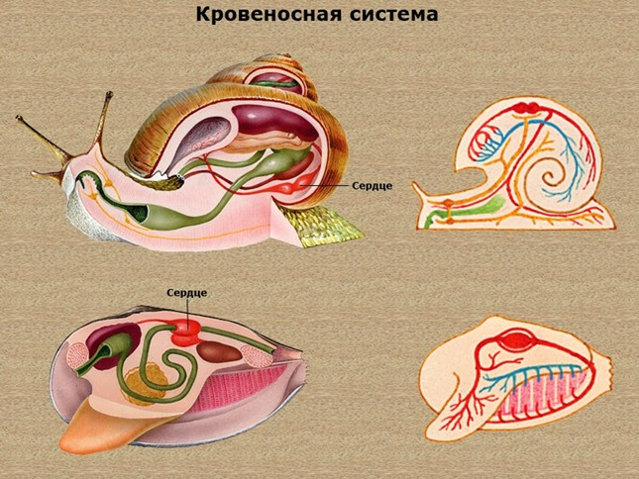
Нервная система и органы чувств
Нервная система различается по степени сложности и наиболее развита у Головоногих моллюсков.
Она состоит из нескольких пар хорошо развитых нервных узлов, расположенных в разных частях тела, и отходящих от них нервов. Такая нервная система называется системой разбросанно-узлового типа.
Выделительная система
Органы выделения моллюсков — одна или две почки, выделительные отверстия которых открываются в мантийную полость.
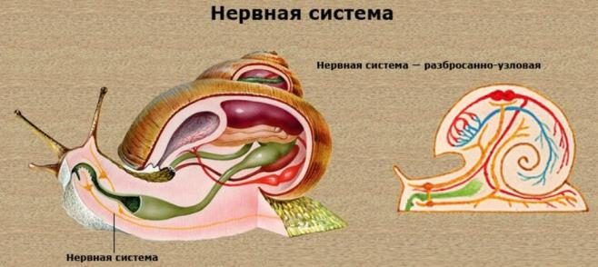
Выделительная система
Органы выделения моллюсков — одна или две почки, выделительные отверстия которых открываются в мантийную полость.
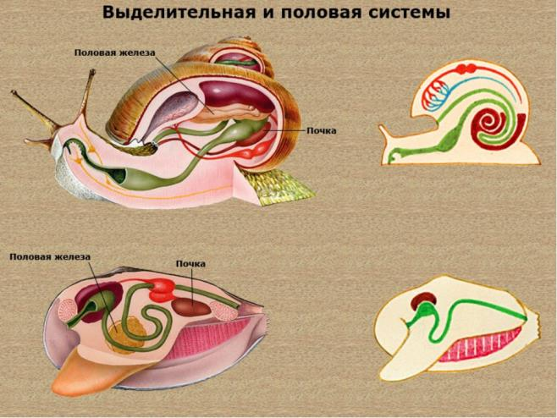
Происхождение
Видимо, Моллюски произошли от общих с Кольчатыми червями предков, у которых была слабо развита вторичная полость тела, имелись ресничные покровы и ещё не было расчленения тела на сегменты.
В эмбриональном (зародышевом) развитии Моллюсков можно наблюдать много общего с развитием Многощетинковых Кольчатых червей. Это указывает на древние исторические (эволюционные) связи между ними.

Типичная личинка морских моллюсков (парусник) очень похожа на личинку кольчатых червей, несущую большие лопасти, усаженные ресничками.
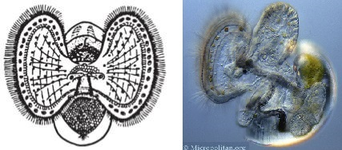
Особенности строения двухстворчатых моллюсков, заключаются в том, что они имеют сплющенное тело с ногами. Они служат для передвижения по своему ареалу обитания. Также при помощи ног, моллюски закапываются в песок (либо придонный ил).
Для более полного присоединенияко дну (камням, кораллам и т.д.) у двустворчатых имеются специальные клейкие нити (в основном мидии и дрейссены). Двухстворчатые виды могут прикрепляться одной из раковин к предметам подводного ландшафта, но имеются своего рода «непоседы» в этом классе, такие как морские гребешки, способные плавать, использую открытие и закрытие створок своих раковин.
Мышцы, с помощью которых происходит открытие створок раковины, обычно находятся на обеих частях тела: как на передней, так и на задней (симметрия). Створки раковины раскрываются при расслаблении этих «мышц-замыкателей».
Имеющаяся у моллюсков мантия, срощена, как с боков, так и на спине, при этом внизу (нижняя часть тела) имеется отверстие для ноги. Имеющиеся отверстия (находятся задней части тела), называются сифонами. Они предназначены для поступления воды в мантийную полость, через нижний сифон происходит забор воды, через верхний отвод.
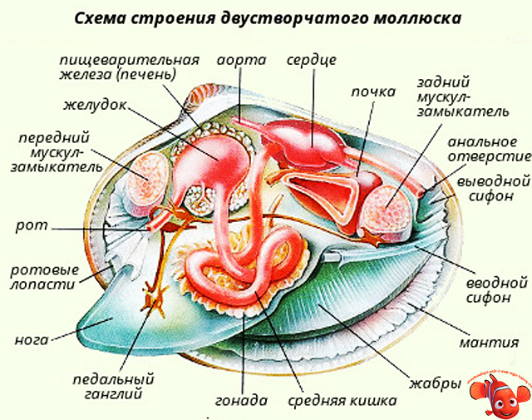

класс Головоногие моллюски
Являются самыми высокоразвитыми представителями моллюсков.
Представители: каракатицы, кальмары, осьминоги, наутилусы и многие вымершие группы, такие, например, как аммониты и белемниты.
- Обитатели соленых водоемов. Большинство ведут придонный образ жизни.
- Тело состоит из головы и воронки щупалец.
- Все — активные хищники.
- Раковина редуцирована (искл. наутилусы и аргонавты).
- Нервная система представлена крупным мозгом, образовавшимся в результате слияния всех нервных узлов.
- Органы чувств хорошо развиты, так как головоногие являются активными хищниками. Особенно хорошо развито зрение: глаза головоногих являются аналогичными органами с глазами наземных позвоночных (результат конвергенции).
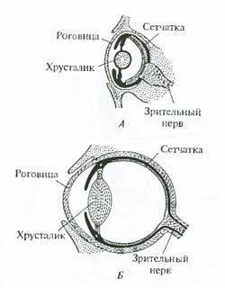
• Передвигаются они с помощью щупалец или реактивным способом, выбрасывая из мантийной полости струю воды.
• Кровеносная система практически замкнутая. Сердце состоит из двух предсердий и желудочка. Есть "жаберные сердца", подталкивающие кровь по жаберным капиллярам. Кровь содержит дыхательный белок гемоцианин.
• Дыхательная система: жабры в мантийной полости.
• Пищеварительная система: ротовое отверстие снабжено роговым клювом. Впервые появляется поджелудочная железа.
• Выделительная система: 2 — 4 почки (метанефридии).
• Половая си
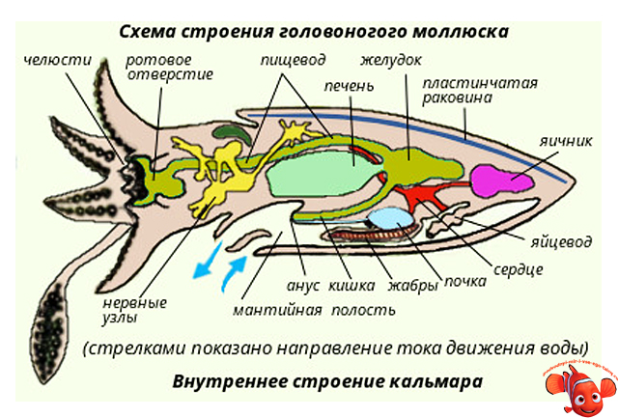
Основными особенностями строения моллюсков являются следующие:
- На теле отсутствует сегментация;
- У головоногих и двустворчатых тело имеет двустороннюю симметрию;
- Брюхоногие обладают телом ассиметричной формы;
- На голове расположены глаза (у двустворчатых голова редуцирована) и одна или две пары щупалец;
- Моллюски имеют ногу – специальную мускулистую брюшную часть тела, которая помогает им передвигаться.

Общая характеристика типа
- Трёхслойные первичноротые животные.
- Целом представлен перикардом (полостью околосердечной сумкой) и полостью гонад (половых желез).
- Обитают в морских и пресных водоемах, на суше.
- Как правило, имеют двусторонне-симметричное, несегментированное тело, состоящее из трёх отделов: головы, туловища и ноги.
- У большинства моллюсков туловище покрыто кожной складкой — мантией. Между мантией и туловищем образуется мантийная полость.
- В мантийной полости размещаются органы дыхания, туда же выходят протоки выделительной системы, половых желез и анальное отверстие. Таким образом, функция мантийной полости: дыхание и выделение.
- Снаружи тело большинства моллюсков защищено известковой раковиной. Раковина состоит из трёх слоёв:
- органического (наружного)
- фарфорового из карбоната кальция
- перламутрового (внутреннего).
- Два последних состоят из углекислого кальция. Раковина синтезируется мантией.
- 8. Нервная система разбросанно-узлового типа: окологлоточное нервное кольцо (очень крупный надглоточный ганглий) и несколько крупных ганглиев, соединенных нервными стволами.
- 9. Органы чувств: глаза (зрение), щупальца (осязание), осфрадии (хеморецепция), статоцисты (органы равновесия).
- 10. Кровеносная система незамкнутая. Сердце состоит из желудочка, одного или двух предсердий и окружено околосердечной сумкой — перикардом.
Из желудочка кровь выбрасывается в аорту и течет в передний конец тела. Там кровь изливается в полость тела, течет в промежутках между органами — происходит газообмен между кровью (гемолимфой) и тканями. Затем она поступает в жабры (или лёгкие), где насыщается кислородом. Из жабр кровь по венам засасывается в предсердия, откуда поступает в желудочек.
- Дыхательный пигмент: гемоглобин или медьсодержащий гемоцианин (у некоторых
- глубоководных головоногих и брюхоногих).
- 11. Дыхательная система: жабры или легкое (видозмененная мантийная полость). У некоторых — кожное дыхание.
- 12. Пищеварительная система:
- ротовое отверстие — ротовая полость + слюнные железы — глотка — пищевод — желудок — средняя кишка — задняя кишка — анальное отверстие.
- Во рту имеется хитиновая зубчатая пластина — радула, позволяющая соскабливать и измельчать пищу.
- Имеется крупная пищеварительная железа — печень.
- 13. Выделительная система: метанефридии (почки) открываются воронками в перикард, а порами — в мантийную полость. Таким образом, перикард — часть выделительной системы.
- Секрет: мочевая кислота, вода, соли.
- 14. Половая система: встречаются как раздельнополые виды, так и гермафродиты.
- Оплодотворение может быть наружным или внутренним.
- Из оплодотворённого яйца выходит либо личинка (у морских видов), парящая некоторое время в воде, а затем оседающая на дно, либо сформировавшийся моллюск (у пресноводных и сухопутных видов). Яйцеживорождение — у некоторых брюхоногих (например, у лужанок).

